

# T.C.

**SAKARYA ÜNİVERSİTESİ**

## BİLGİSAYAR VE BİLİŞİM BİLİMLERİ FAKÜLTESİ BİLGİSAYAR MÜHENDİSLİĞİ BÖLÜMÜ

**VERİ YAPILARI DERSİ ÖDEV 1**

#### B181210010 - Deniz Berfin Taştan

**SAKARYA**

**Ağsutos-2021**

Veri Yapıları Dersi

Deniz Berfin Taştan

B181210010/1.Öğretim B grubu

1. **GELİŞTİRİLEN YAZILIM**

Geliştirdiğim yazılımda c++ dili kullanarak çif yönlü bağlı listeler üzerinde işlem yaptım. Öncelikle bana verilen “sayilar.txt” dosyasını “DosyaOku.cpp” içerisinde okuma işlemini gerçekleştiriyorum. Bunun için fstream ve iostream kütüphanelerini kullanıyorum. Dosyayı okuyup gerekli karaktere göre bölme işlemi yaptıktan sonra “Liste.cpp” içerisinde “DosyaOku.cpp” den gelen string verimi öncelikle char dizisi olacak şekilde bölüyorum(strcpy fonksiyonu ile). Daha sonra da bu diziyi int

dizisine çevirip 3’lü basamaklar halinde (*indexin 3 e bölümü 0 ise indexin gösterdiği değer*100+ indexin 3 e bölümü 1 ise indexin gösterdiği değer*10+ indexin 3 e bölümü 2 ise indexin gösterdiği değer)* degerler isimli dizime atıyorum. Yüzler basamağının 0 gelmesi halinde yüzler basamağı değerini 1 olarak atıyorum.

Eğer dosyadan okunan değerin boyutu 3’e bölünmezse veya bölünecek karakterin sağ ve sol taraflarının uzunluğu eşit değilse program ekrana hata mesajı çıkarıyor.

Her istenilen şart sağlanırsa ve sayılar düzgün bir şekilde bölünürse program

“ListeFonksiyonlari.cpp” içerisine geliyor. Burada oluşturulan yapıcı fonksiyon, “Dugum.cpp”

içerisindeki Dugum sınıfını kullanarak oluşturulan “ListeyeEkle()” fonksiyonu ile dizideki elemanları liste içerisine düğüm olarak ekliyor. 2 liste de oluşturulduktan sonra “Liste.cpp”içerisinde yine Dugum sınıfı kullanılarak oluşturulan “Goruntule()” fonksiyonu kullanılarak sırayla düğümlerin

verileri karşılaştırılıyor.

Eğer sayi1, sayi2’den büyük olursa “tersCevir()” fonksiyonum liste1 için çalışıyor ve liste1 ters çevriliyor.

Eğer sayi1, sayi2’ye eşit olursa “tersCevir()” fonksiyonum bu sefer liste2 için çalışıyor ve liste2 ters çevriliyor.

Eğer sayi1, sayi2’den küçük olursa üzerinde bulunduğumuz düğümlerin yeri değişiyor. Bunu da sayi1’in önceki ve sayi1’in sonraki düğümlerini sayi2 düğümüne, sayi2’nin önceki ve sayi2’nin sonraki düğümlerini sayi1’e bağlayarak yapıyorum.

En son ise “Yazdir()” fonksiyonu listenin ilk elemanından başlayarak tüm listeyi ekrana yazdırıyor.

### ÇIKTILAR

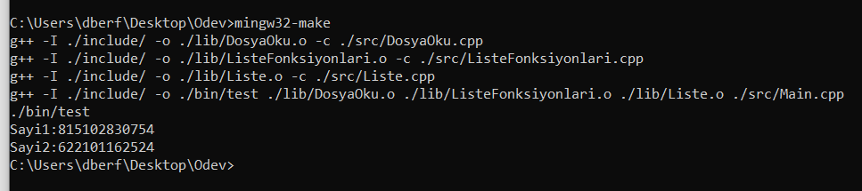

#### Referanslar

* 1. C/C++ ile Veri Yapıları ve Çözümlü Uygulamalar/Muhammed Fatih Adak , Nejat Yumuşak/Seçkin Yayınevi/3.Baskı
  2. <https://www.geeksforgeeks.org/>
  3. <https://stackoverflow.com/>
  4. Kayhan Ayar Youtube Kanalı / Veri Yapıları Serisi
  5. https[://w](http://www.tutorialspoint.com/cplusplus-program-to-implement-doubly-linked-list)ww[.tutorials](http://www.tutorialspoint.com/cplusplus-program-to-implement-doubly-linked-list)p[oint.com/cplusplus-program-to-implement-doubly-linked-list](http://www.tutorialspoint.com/cplusplus-program-to-implement-doubly-linked-list)